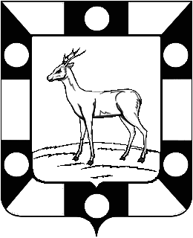

Собрание Представителей городского поселения Петра Дубрава муниципального района Волжский Самарской области
Четвертого созыва

РЕШЕНИЕ

22.09. 2020 г. № 7

«О формировании комиссий Собрания представителей городского поселения Петра Дубрава муниципального района Волжский

Самарской области»

В соответствии с Федеральным Законом «Об общих принципах организации местного самоуправления в Российской Федерации» №131 от 06.10.2003г., Уставом городского поселения Петра Дубрава муниципального района Волжский Самарской области

Собрание представителей городского поселения Петра Дубрава муниципального района Волжский Самарской области

РЕШИЛО:

1. Утвердить следующие комиссии Собрания представителей городского поселения Петра Дубрава муниципального района Волжский Самарской области:

- комиссия - бюджетно - экономическая, социально-политическая и правопорядка.

1.Шеянов Дмитрий Владимирович – округ №3
2.Ларюшина Любовь Николаевна- округ 4
3. Малыванов Павел Павлович – округ №8

- комиссия - здравоохранения, образования, культуры и продовольствия.
1. Романчик Марина Дмитриевна – округ №5
2. Почтенных Наталья Геннадьевна – округ №10
3. Чернова Татьяна Анатольевна – округ №6
4. Кашина Инга Владимировна – округ №9

- комиссия – по транспорту, ЖКХ, экологии и благоустройству поселения.

2. Агафонов Игорь Валерьевич – округ №1
3. Боярова Валентина Васильевна – округ №7
4. Бобылев Игорь Владимирович – округ №9

3. Настоящее Решение опубликовать в печатном средстве информации городского поселения Петра Дубрава «Голос Дубравы».

4. Настоящее Решение вступает в силу со дня его принятия.

Глава городского поселения В.А. Крашенинников

Председатель Собрания Представителей Л.Н. Ларюшина

